新北市立石碇高中108學年度校園環境經營管理執行成果

- 校園環境教育行動計畫
新北市立石碇高級中學永續校園環境教育推動計畫
一、依據
(一) 新北市政府99年12月13日北教環字第0991192506號函辦理。
(二)行政院環境保護署暨教育部99年4月29日環署綜字第0990030134A號及台環字第0990059477B號「加強學校環境教育三年實施計畫」辦理。
(三)環境教育法第13條，各級主管機關及中央目的事業主管機關應指定環境教育負責單位或人員辦理環境教育之規劃、宣導、推動、輔導、獎勵及評鑑相關事項。及第19條，機關、公營事業機構、高級中等以下學校及政府捐助基金累計超過百分之五十之財團法人，應於每年一月三十一日以前訂定環境教育計畫，推展環境教育，所有員工、教師、學生均應於每年十二月三十一日以前參加四小時以上環境教育，並於翌年一月三十一日以前，以網路申報方式向中央主管機關提報當年度環境教育執行成果。

二、計畫目標
(一)結合家長及社區資源，發展符合本地特色之永續學校，並讓學生了解自身校園地域、文化、歷史與生態等環境特色，創造與確保校園生態環境及推動綠建築，創造友善校園文化。。
(二)加強學校進行環境教學，培養具有環境素養的公民，提升環境責任感。
(三)落實推動校園生活環保工作，養成節約能源、惜福、愛物及減碳之生活方式。
(四)促進學生對環境與永續發展之理念，建立積極正面的價值觀與態度，產生環保行動。
(五)讓教師可以配合108課綱，針對自己學校的地域性及特色，從事課程、教材、教法、評量之研究改進及教學資源之運用，推動環境教育，讓學校成為傳播環保意識的重鎮。
(六)使社區民眾與學生成為環保行動的尖兵。

三、永續校園環境教育組織表及任務分工

計畫職稱 | 姓名 | 單位職稱 | 負 責 工 作
計畫召集人 | 楊億湘 | 校長 | 指導、主持計畫
生活環保組組長 | 陳秀如 | 學務主任 | 研究策劃推動校園生活環保教育工作，並協助行政協調，彙整、撰寫報告
生活環保組組員 | 梁益昌 | 衛生組長 | 推動校園生活環保、社區互動教育工作成果彙整
環境管理組組長 | 李文昌 | 總務主任 | 執行各項推展環境教育計畫有關事項
環境管理組組員 | 蔡育萃 | 事務組長 | 永續校園環境管理、社區互動成果彙整
環境教學組組長 | 黎逸偉 | 教務主任 | 研究策劃與課程推動，督導計畫執行，並協助行政協調
環境教學組組員 | 江昭蓉 | 教學組長 | 推動環境教育課程與教學、社區互動成果彙整
環境教學組組員 | 邱慧貞 | 實研組長 | 環境教育課程與教學顧問
環境教學組組員 | 張茵婷 | 資訊組長 | 永續校園網路規劃及設計環境教育網路課程、建置網路課程教學網頁
友善校園組組長 | 陳依婷 | 輔導主任 | 研究策劃推動友善校園教育工作
友善校園組組員 | 蔡佩靜 | 輔導組長 | 執行友善校園教育工作、社區互動成果彙整
資源諮詢組 | 鄭芷昀 | 家長會長 | 協助各項活動之推展及整合，社團人力協助推展環境教育

四、執行期間：108年1月1日至108年12月31日

五、計畫內容
項 目 | 內 容 | 進行方式 | 執行單位
一、  推動校園環  境管理 | (一)  訂定永續學校環境教育推動計畫 | 1.訂定（修訂）並發展符合本地特色的校園環境管理計畫，營造健康、安全與關懷的校園環境。 | 學務處
一、  推動校園環  境管理 | (一)  訂定永續學校環境教育推動計畫 | 2.結合家長及社區資源參與校園環境管理計畫的推動。 | 教務處
一、  推動校園環  境管理 | (一)  訂定永續學校環境教育推動計畫 | 3.推動校園環境稽核實務，以強化校園環境自主化管理。 | 總務處
一、  推動校園環  境管理 | (二)  執行校園環境管理 | 1.採行綠建築觀念，建構及修繕房舍、設施、場所，並營造本土生物多樣性的校園生態環境，喬木下種植耐陰性植物營造多層次生態綠化，計有1000㎡。 | 總務處
一、  推動校園環  境管理 | (二)  執行校園環境管理 | 2.妥善處理研究、教學、實習後之廢液及廢棄物，  落實實驗室安全衛生教育。 | 總務處
一、  推動校園環  境管理 | (二)  執行校園環境管理 | 3.設置整齊、衛生、美化的垃圾集中場所，並進行  垃圾分類及資源回收處理 | 總務處
一、  推動校園環  境管理 | (二)  執行校園環境管理 | 3.定期取樣學校飲用水體送檢化驗，並委由專人或維修商依約定期維護管理。 | 總務處
一、  推動校園環  境管理 | (二)  執行校園環境管理 | 4建立校園環境安全衛生及防災應變機制。 | 總務處、  學務處
一、  推動校園環  境管理 | (二)  執行校園環境管理 | 5.推動校園多採自然通風或使用電風扇。 | 總務處
一、  推動校園環  境管理 | (二)  執行校園環境管理 | 6.進行校區防疫教育宣導與防治工作。 | 學務處
一、  推動校園環  境管理 | (三)  發揮環境保護小組組織功能 | 1.成立「環境教育保護小組」，負責環保工作的規劃與推展。 | 學務處
一、  推動校園環  境管理 | (三)  發揮環境保護小組組織功能 | 2.定期檢討環境保護小組工作推行及相關措施。 | 學務處
二、落實環境教學 | (一)  開發環境教材 | 1.鼓勵設計環境教育教案，融入各領域、各年級，分享教學資源。 | 教務處
二、落實環境教學 | (一)  開發環境教材 | 2.鼓勵結合地方鄉誌、村史，編撰推廣環境鄉土教材及戶外教學。 | 教務處
二、落實環境教學 | (一)  開發環境教材 | 3.設置環境教育網頁、環境教育宣導專欄及場所。 | 教務處
二、落實環境教學 | (一)  開發環境教材 | 4.善用校園環境資源、規劃校園環境教學步道，提供教學。 | 教務處
二、落實環境教學 | (二)  舉辦環境教學活動 | 1.依不同年級自行設計及運用教育部或環保署等編訂的環保輔助教材、教案及多媒體進行教學活動。 | 所有老師
二、落實環境教學 | (二)  舉辦環境教學活動 | 2.辦理校內環境教學研習活動。 | 教務處、學務處、圖書館
二、落實環境教學 | (二)  舉辦環境教學活動 | 3.配合政府機關環保施政重點，融入教學（如節能減碳、綠色消費、節約用水、國土保育、河川巡守、低污染綠色運具及清潔燃料、永續發展、溼地復育、能(資)源、防(救)災等教育）。 | 所有老師
二、落實環境教學 | (二)  舉辦環境教學活動 | 4.每月辦理「一日志工，一碇有你」活動，讓學生到校進行校園美化工作，達到身教、境教的目的。 | 學務處、  總務處

貳、學校基本資料

學生人數：622 | 108年度綠色學校伙伴網路葉片數：13
學生班級數：26 | 校地總面積：127,000 m²

參、校園基本配置圖
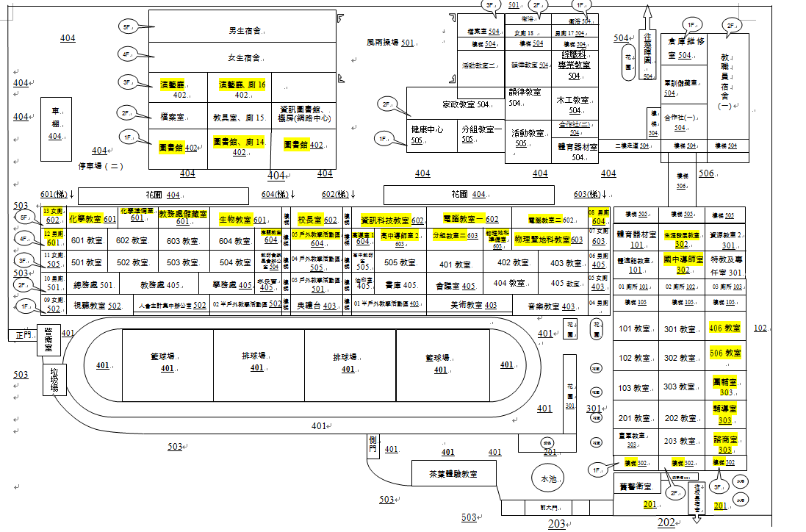

肆、環境教育相關議題推動成效
(一)與課程整合的績效：
1.綠色葉片統計表
日期 | 文章標題 | 葉片數
2019/09/02 | 107學年度單車自我挑戰 | 2
2019/09/02 | 世界環境清潔日-淨校園 | 1
2019/10/21 | 我吃故我栽 | 1
2019/010/25 | 2019海科館教育活動-哥倫布 | 1
2019/11/14 | 本校園節能燈具換裝 | 1
2019/11/19 | 2019校慶無塑園遊會 | 2
2019/11/21 | 本校電力監控系統-能源雲 | 2
2019/12/12 | 地理科地形實校外教學 | 1
2019/12/19 | 108學年度我吃故我栽校外教學 | 2

2.課程整合內容
- 標題：節能減碳-單車自我挑戰
- 策劃/執行人：張文祥
- 目標範圍：年級性
- 實施期間：108年3/28、5/8、6/4
- 參與人數：國一到國三學生及任課教師，總共約200人次。

目標：
1.教導孩子們用自行車代替搭車可減少耗損地球資源,培養綠色環保和回歸自然的概念以節能減碳。
2.利用騎自行車活動,教導孩子們團隊活動是典型的共學組織，期盼藉由此活動，提昇學生的團隊組織能力與活動規劃、執行能力。
3.藉此活動的設計(設有學習目標及項目)以培養孩子們學習興趣、鍛鍊強健體魄，強化個人領導統籌、溝通協調、活動策辦等生活知能以充實孩子們的休閒生活。

進行方式：
3/28碧潭來回行>>國一>>12K
5/08大稻埕巡禮>>國二>>24K
6/04淡水畢業遊>>國三>>50K
每梯次設有學習單,每組必需完成學習單的事項並記分數,給予鼓勵。

成果描述：
一、孩子們從活動中學習到節能減碳，不只是平常課堂上的教育，經身體力行實際將課堂上的知識融入生活中，教育兼顧環保。
二、學生從活動中學習到團隊領導、分工與合作的精神。
三、透過活動體驗，讓學生從選擇中做出自己的決定，並為決定負責。

實施心得：
我們透過此次活動，除了教導孩子們節能減碳外，也鼓勵走出舒適圈，放下手機，多看看戶外不同的風景，體會我們身處寶島的美好。活動中學生平均分組，途中雖遭遇許多亂流，但同學們卻一一克服，學會團隊精神及互相扶持，完成所有挑戰，實在令人欣慰。

學習者心得：
6/4(二) 07：30 AM 萬壽橋下
伴隨著出發前的諸多狀況，老天爺似乎隱約地在提醒我們，這一路需要更加的謹慎前行。
出發前的陰，騎乘中的雨，抵達後的晴，老天爺揣摩著我們一路的心情。
迷路代表我們準備不足...抽筋代表我們訓練不夠...受傷代表我們不夠留心...
吵架代表我們意見不同...生氣代表我們在乎彼此...但是...抵達終點是我們共同一致的目標!
這是一場專屬於國三的約定，一場專屬於碇中三年的終極挑戰，對於大部分的人而言，50K...是一個多麼陌生的數字，有可能一生中只會做今天那麼一次，從沒想過要嘗試的一件事，也沒把握會完成的一件事，但是...當我們今天準時出現在起點時...在每個人的心中，我們已經成功一半了。很開心，今天的我們，全數抵達終點線，沒有人放棄，更沒有人是魯蛇，從校長手中戴上的那一面獎牌，絕對很難忘，很超值，也很不想再來一次。
面對問題，我們需要的是方法去解決，不是逃避。
遇見挑戰，我們需要的是勇敢去面對，不是放棄。
未來的路絕對比今天更漫長，更艱辛。
但也別忘了曾經在你身旁的夥伴們。
「一個人可以走很快，一群人可以走很遠。」
活動照片
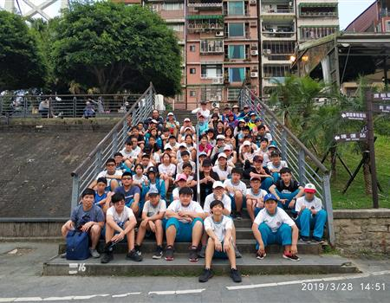
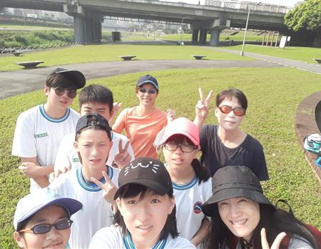

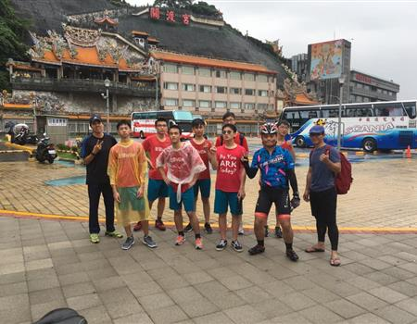
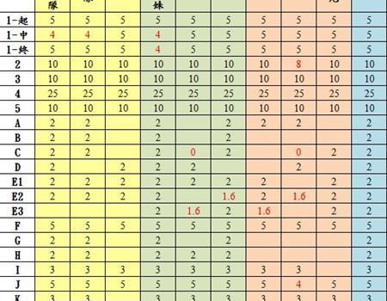

- 標題：世界環境清潔日-淨校園
- 策劃/執行人：梁益昌組長,施威同組長
- 實施期間：108/8/30
- 參與人數：25人

目標：
讓學生透過PPT影片宣導以及親手清理校園去反思垃圾髒亂對環境造成的危害，並且因此減少使用一次餐具及不亂丟垃圾。

進行方式：
1.先播放投影片，宣導環境清潔，告訴學生愛沙尼亞這個國家號召了5萬人(佔國家人口4%)清理了森林垃圾，而這本來是要花三年時間及2250萬歐元，但因為人民的響應，只花了50萬歐元，用了5小時就全部清理完畢。讓學生知道原本看起來不可能的事情，卻因為去做了而變成可能。
2.學生分組並進行打掃。
3.打掃完畢後寫心得反思。

成果描述：
1.學生將校園垃圾清理完畢。
2.學生反思這些垃圾造成校園的髒亂。
3.學生知道垃圾不要亂丟，才不會造成別人困擾。

實施心得：
很有意義的活動，原本只是單純的掃地工作，卻因為從愛沙尼亞這個國家的號召人民清潔，讓這個工作變成"let's do it"的行動。

學習者心得：
學生A:隨手撿垃圾，讓環境變好。
學生B:少用垃圾袋，免洗餐具。
學生C:大家看到垃圾撿去垃圾桶。
活動照片：
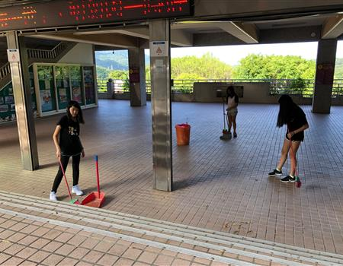
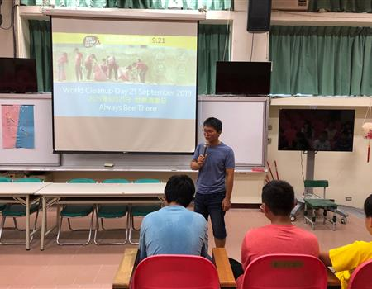

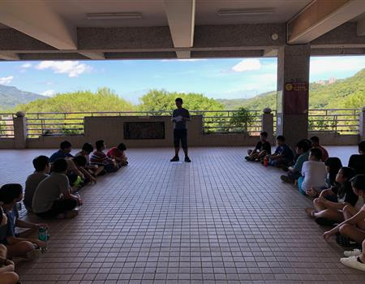

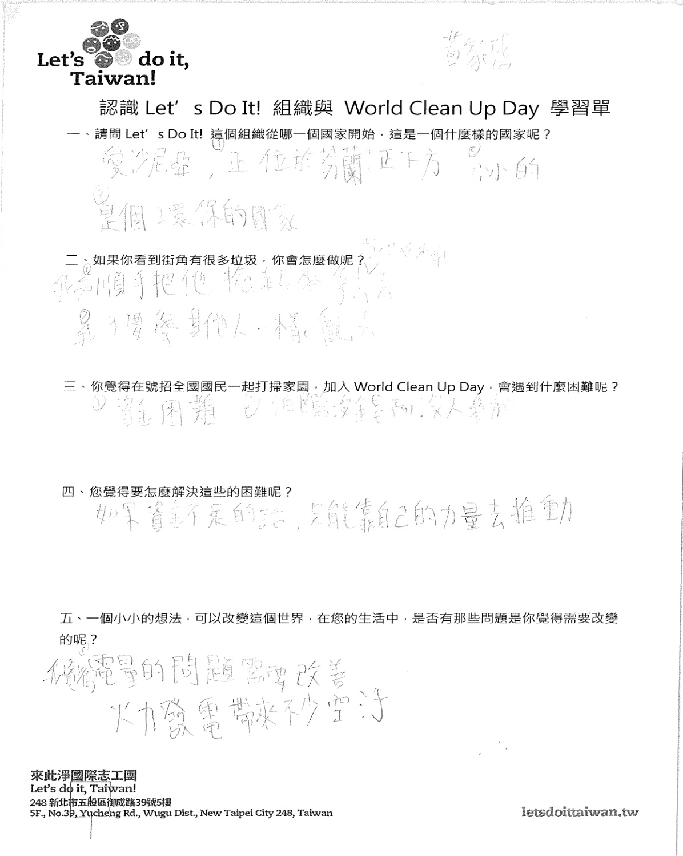
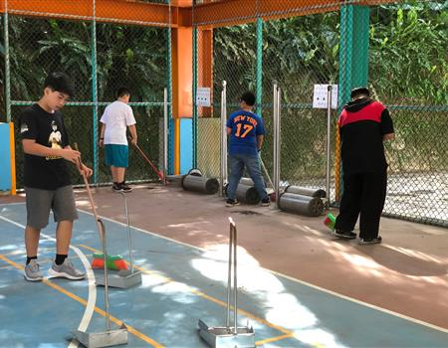

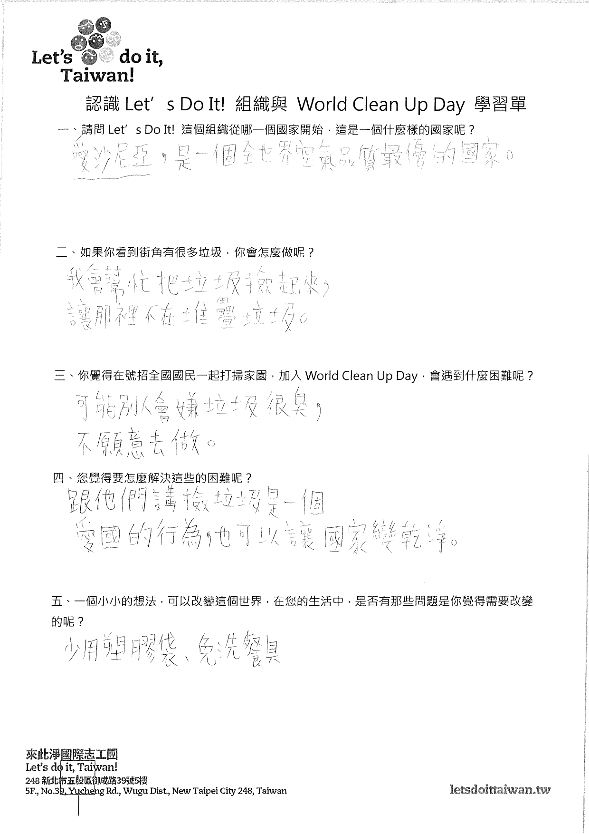

- 標題：我吃故我栽
- 策劃/執行人：張詩予、吳宗嫻老師
- 目標範圍：年級性
- 實施期間：108/9/1~109/1/16
- 參與人數：23人

目標：
1.認知：
(1)基本農園藝作物認識。
(2農園藝資材)認識。
(3)農園藝蟲害認識與預防。
2.情意：
(1)培養農園藝興趣。
(2)培養惜物感恩的心。
(3)培養物品歸納整理的態度。
技能：
(1)建立基本農園藝種植維護能力。
(2)建立基本烹飪能力。

進行方式：
了解基本農園藝種植與維護知識，並透過實務操作(如種植、餐飲實作)，來擴充同學相關知識與培養農園藝的興趣。

成果描述：
老師教導學生栽種蔬菜，自種自吃，定期澆水施肥，希望學生可以從中學習到種菜的辛苦跟樂趣，並且反思食物不要浪費的重要性。

實施心得：
海洋垃圾越來越多，甚至連水龍頭流出的水都有塑膠顆粒了，不止海洋生物，連我們都在慢性自殺，身為教育工作者，可以做的是教導學生垃圾減量，喚起他們保護海洋生態的責任。
學習者心得：
1.種菜真的很辛苦，從一開始到最後的步驟都做得很累，但是有很大的成就感和經驗，在未來也沒有什麼機會可以體驗及接觸這方面的事，所以我一定會好好珍惜這次機會的。

2.經過了颱風的摧殘，有些人的菜苗早已無影無蹤，雖然我的菜還活著，但是半斤八兩，蝸牛早就暗算好這一切，看到少數長得好的菜，我的心已經涼了一半，希望下次不要再讓我看到討厭的蝸牛。
活動照片：

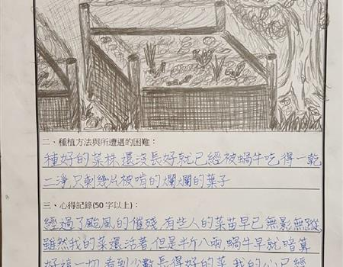
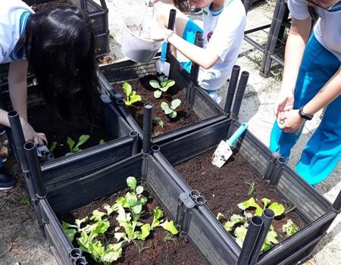

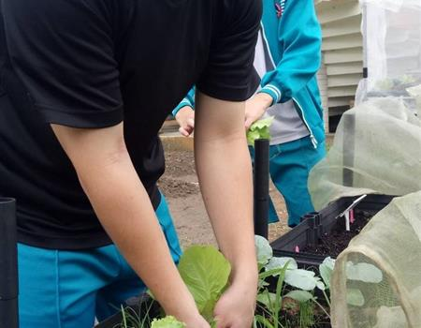
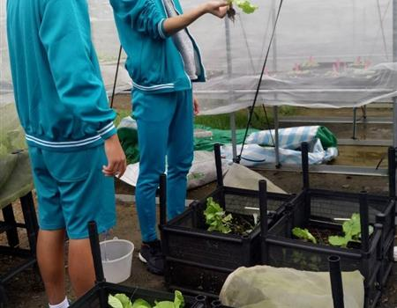

- 標題：2019 海科館教育活動-哥倫布
- 執行方法：戶外教學/解說
- 策劃/執行人：施威同組長
- 實施期間：2019/5/10
- 參與人數：35人

目標：
1.海科館人員透過專題講座，讓學生認識海洋、保護海洋，以及認識海洋相關職業。
2.利用海科館的資源讓學生擁有海洋基本素質及保護海洋的情操，並願意守護環境。

進行方式：
1.跟海科館申請經費補助並協調日期。
2.活動當日前往海科館，組長工作是協助館內人員進行活動。
3.海科館人員透過專題講座，讓學生認識海洋、保護海洋，以及認識海洋相關職業。
4.學生上台講解發表心得。

成果描述：
1.學生參觀展廳，聽工作人員演講，充實的活動安排，一整天下來學生收穫滿滿。

實施心得：
這次活動內容精采，工作人員帶領我們學生認識海洋資源，而且還讓學生上台發表，增加他們的印象以及投入程度，雖然海科館離學校遠，但是地球只有一個，守護地球環境是我們的責任。

學習者心得：
1.我覺得去到海科館讓我學到更多，也認識更多關於海洋和有關於海洋的職業，而且他們讓我學習和認識職業的方法特別好，可以讓我們印象深刻也讓我們不會忘記!
2.我在這次活動裡學到了很多東西，像是防彈衣,輪胎,魔鬼氈，個別是依照大自然中的什麼東西製造的，還讓我們認識瞭海洋中的一些生物的生活習性，和什麼工程對應什麼什麼順序。
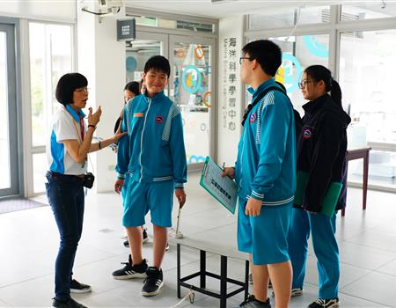
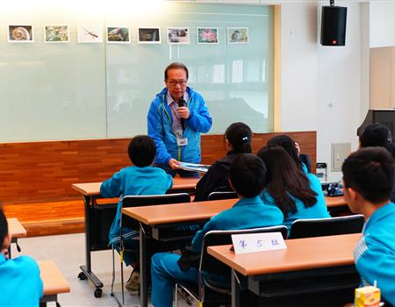

- 標題：2019 校慶無塑園遊會
- 執行方法：實體操作
- 策劃/執行人：梁益昌組長
- 實施期間：2019/11/9
- 參與人數：720人

目標：
1.繼續延續前兩年的無塑園遊會活動。
2.養成出門帶餐具的習慣。
3.喚起每位參加園遊會的來賓的環保意識。
4.讓園遊會製造的垃圾越來越少。

進行方式：
1.觀看環保影片，在辦完園遊會後寫學習單。
2.活動前宣導各攤位禁止提供免洗餐具、塑膠袋、杯子等一次性物品，並且審核各班販賣產品是否有可能違規的事情，違者禁賣任何產品。
3.公告相關資訊於校網，請要參加校慶園遊會的師生及來賓【自備餐具】或【現場租借】二選一。
4.規劃座位區、餐具清洗區供客人使用。
5.活動結束後，提供學習單讓學生填寫。

成果描述：
1.垃圾量減少。
2.部分家長及校友會自備餐具來學校參加園遊會，表示我們宣傳有效果。
2.學生知道使用環保餐具的重要性，且發現垃圾減量帶來的成就感。
4.藉由影片的觀賞及寫學習單反思，學生都能知道環保重要性。

實施心得：
無塑園遊會辦了三年，從一開始什麼都不清楚不知道如何著手到垃圾問題、環保餐具問題、販賣產品的問題，都一一克服，現在每個人對於無塑園遊會該做些什麼，都很清楚，謝謝每個人都願意為了環保努力。

學習者心得：
1.我覺得去到海科館讓我學到更多，也認識更多關於海洋和有關於海洋的職業，而且他們讓我學習和認識職業的方法特別好，可以讓我們印象深刻也讓我們不會忘記!
2.我在這次活動裡學到了很多東西，像是防彈衣,輪胎,魔鬼氈，個別是依照大自然中的什麼東西製造的，還讓我們認識瞭海洋中的一些生物的生活習性，和什麼工程對應什麼什麼順序。
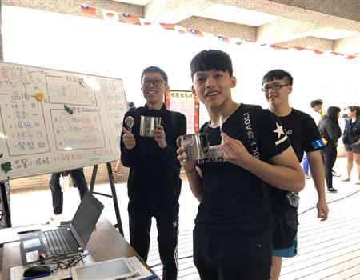
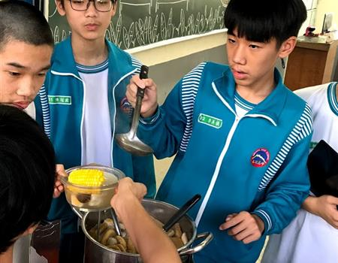

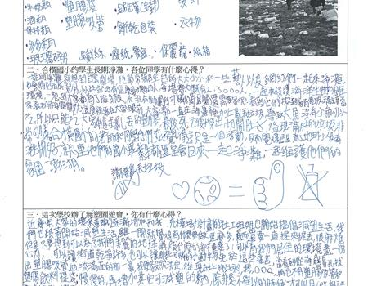
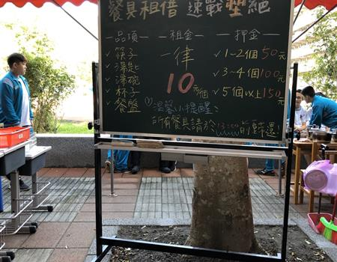

- 標題：2019 地理科地理實察校外教學
- 執行方法：戶外教學/解說
- 策劃/執行人：丁紫婕老師
- 實施期間：2019/12/5
- 參與人數：10人

目標：
1.學生可以認識陽明山-觀察山地、火山，眺望大台北盆地等地形。
2.學生可以了解北投圖書館是資源回收再利用的好例子。

進行方式：
搭乘遊覽小巴士到各個參觀地點，北投圖書館,北投溫泉博物館,地熱谷,士林官邸菊花展。

成果描述：
學生知道環境的美，進而珍惜自己現有的環境，保護環境。

實施心得：
今天帶著學生到各個景點，例如陽明山擎天崗,北投圖書館參觀，並且介紹，擎天崗又名太陽谷，這裡時而可見牛隻悠閒漫步於草坡上，是踏青、賞景、散心的好地方。又去了北投圖書館，圖書館座落於在綠意盎然的北投公園內，是介紹給學生資源回收再利用的好例子。

學習者心得：
1.我在北投圖書館看到的綠建築有太陽能板,採光玻璃，能利用這些日光燈和電能使用，一起降低能源使用愛地球。

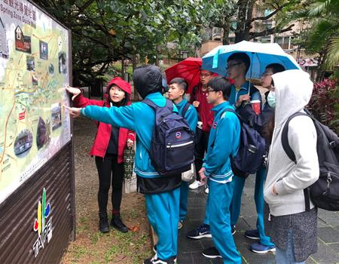
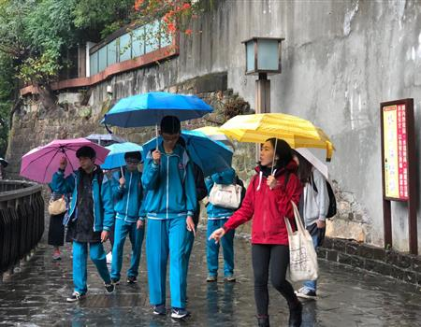

- 標題：我吃故我栽校外教學
- 執行方法：戶外教學/解說
- 策劃/執行人：張詩予、吳宗嫻老師
- 實施期間：2019/12/12
- 參與人數：26人

目標：
1.結合食農教育發展本校特色課程。
2.提升學生農業相關知能與興趣，幫助學生未來升學科系選擇。
3.結合在地社區資源，了解有機農業/農場的運作現況。
4.建立學生關懷土地永續經營的概念。

進行方式：
1.參訪農場-農夫老師分享有機栽種的方式
2.實作體驗-透過採收/清洗珠蔥、採收福山萵苣，了解作物耕種環境
3.實作體驗-製作餐點，透過自己採集的食材來製作餐點，了解食材的來源
4.回饋分享-安排學生填寫問卷學習單，讓學生了解此次參訪的目的

成果描述：
1.學生認識菜菜子農場，經過實際操作，如採收珠蔥、福山萵苣等蔬菜，進而對種植農作物產生興趣。
2.透過自己採收的蔬菜進行產品加工製作三明治，進而提升對食材來源的留意。
3.藉由此次參訪農場，了解農場的經營與運作，希望能讓學生學到對土地友善，愛護自己的土地。

實施心得：
我覺得場地雖然狹小，但是透過老師的介紹，知道那塊土地從清朝就開始耕作，透過老師有機耕作的方法，讓我學生知道如何操作跟栽培模式。

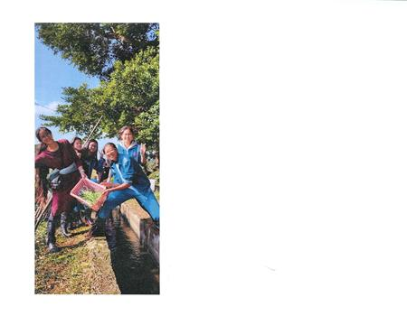
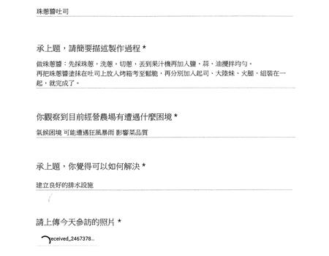

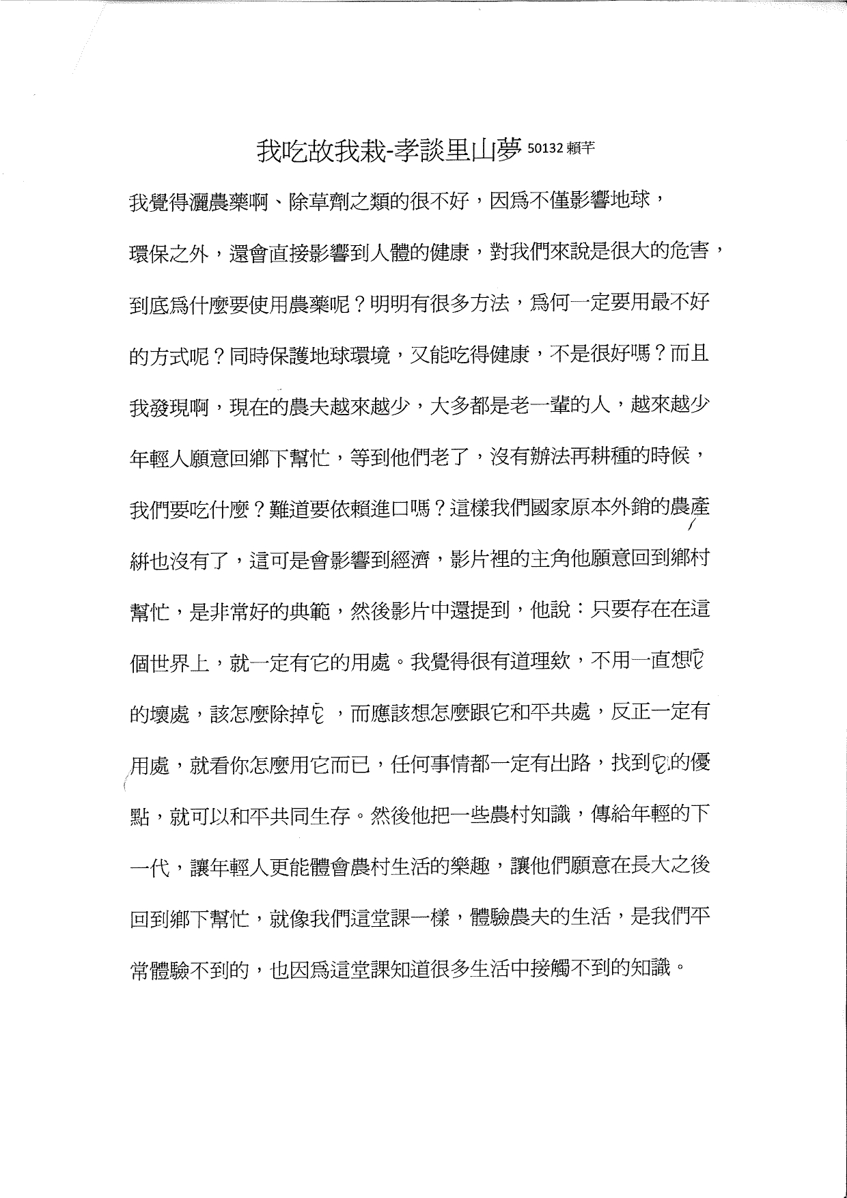

3.改善校園與社區環境的績效

- 標題：本校園節能燈具換裝
- 執行方法：換燈具
- 策劃/執行人：李文昌主任
- 實施期間：2019/10/22-11/7
- 參與人數：725人

目標：
(一)配合本市節能減碳暨環境教育政策議題，建構優質永續校園基地，解決氣候變遷問題。
(二)計畫性更新環保節電照明設備，提升節能減碳成效。
(三)配合四省計畫，結合課程與教學，提供親師生共同體驗學習，實踐校園綠色生活行為。

進行方式：
全面更換室內傳統燈具改為LED節能燈具。

成果描述：
預計從原先耗電量:90,826 度/年，減至42,479 度/年，大幅降低能源使用。1.學生參觀展廳，聽工作人員演講，充實的活動安排，一整天下來學生收穫滿滿。

實施心得：
傳統燈具年久，耗電量高且有光衰，全面汰換後，照度提升，保護視力又守護地球一舉兩得。

學習者心得：
原本想說只不過是換個燈具應該沒甚麼改變，沒想到一個晚上過後，感覺前途一切光明，而且聽說還能減少能源使用，減緩氣候變遷，真是太好了!!
雖然只是減緩氣候變遷，但唯有持續努力改善，朝向永續發展前進。

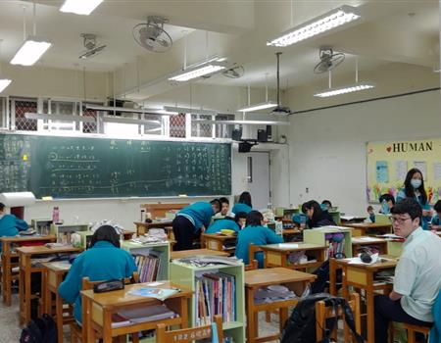
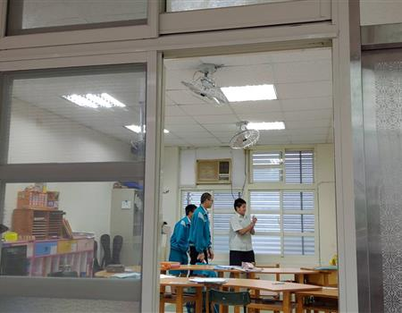

- 標題：本校電力監控系統-能源雲
- 執行方法：安裝設備
- 策劃/執行人：李文昌主任
- 實施期間：2019/1/1-12/31
- 參與人數：725人

目標：
監控全校電力使用狀況，減少能源消耗，達到節能減碳。

進行方式：
於總電設備裝置電力監控系統，設置監控器於總務處。

成果描述：
通過用電監控，對於用電超標的樓層，實施節電措施，效果明顯。

實施心得：
以前還沒裝置能源雲，都不知道各樓層用電狀況，有了這系統後，能針對用電超量的單位進行節電措施，真是太好了。

學習者心得：
老師教導我們用有系統的監控系統，做到省電方法，不知道家中能不能也來使用這方式達到同樣的效果呢?

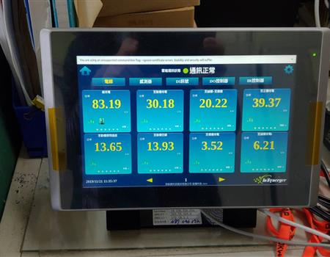
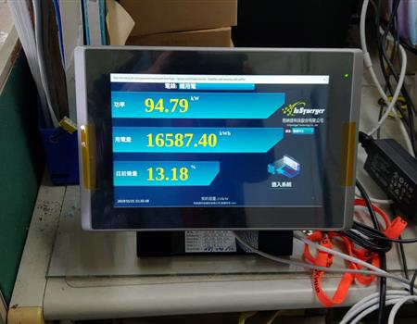

4.創新作為或優良事蹟(選填)-自願參加實地複評學校才須要填寫。
環境教育選填項目︰

新北市立石碇高級中學多元選修課程︰
一、我吃故我栽
本課程目的是讓學生具有園藝的相關知識與操作技術。學習製作美味可口的餐飲食物。
1.課程中，教師帶領學生實際種植可食性作物，很多學生是第一次自己種植蔬菜。也教導學生如何做好平常的田間管理。收成後做成美味餐點，使學生具有園藝及製作餐飲的相關基本知識。
2.課程的訓練讓學生具備園藝操作及餐飲的基本技術，學生收益良多。教導學生如何縮短從餐桌到產地的概念及能愛護家園，珍視食材。
3.有效活化學校的畸零地，讓土地得以充分利用。
4.比起前幾個學期更完整。

5.是否有意願參與校園環境教育執行成果實地複評？是■/否□

